**今日动态**

**11月10日 星期四 晴**

1. **入园情况：**

今日出勤人数25人，请假1人是**谢琦悦、**请所有请假的家长在当天7点40前告知老师是否请假哦。

1. **区域游戏：**

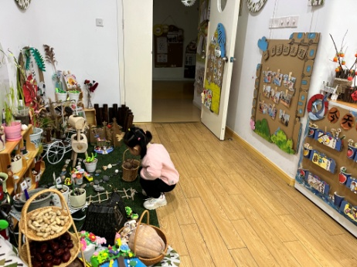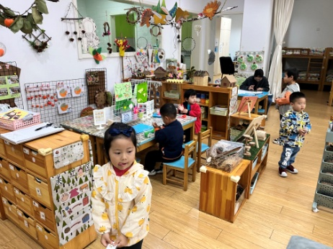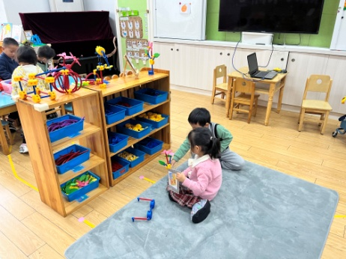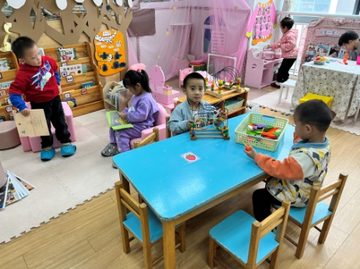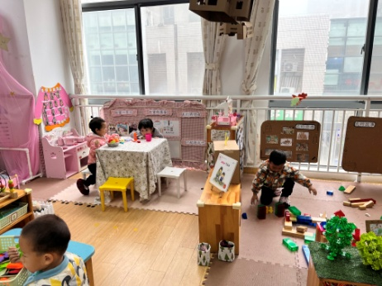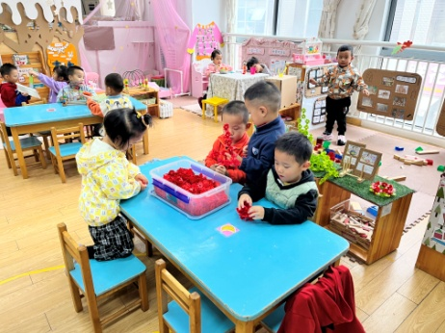

**3.集体活动：树叶排序**

这是一节按大小排序的数学活动。排序就是根据一组物体的某种特征的差异或规则，按序进行排列。本节活动涉及的是按大小排序，有两种情况：从大到小排、从小到大排。本次活动主要引导幼儿在感知树叶大小的基础上，在“树叶排队”的游戏情境中将3片树叶从小红旗开始按从大到小或是从小到大的顺序进行排序。今天的排序活动基本上所有孩子都做对了。

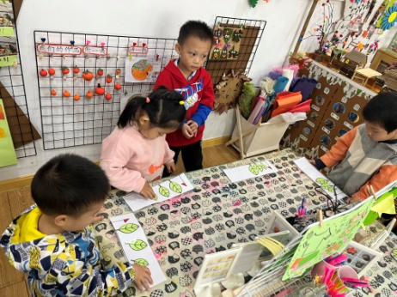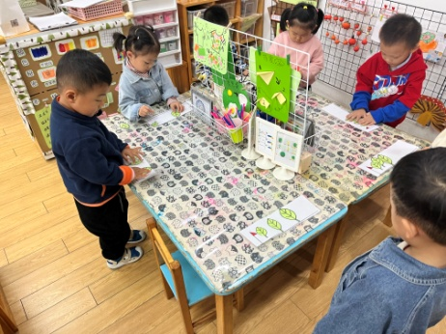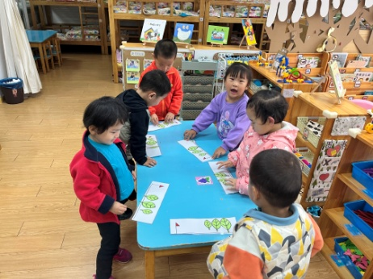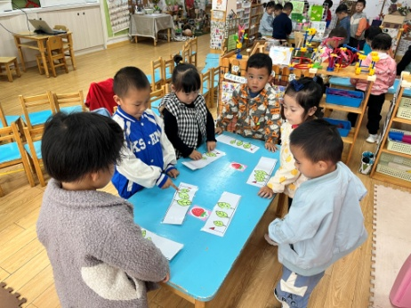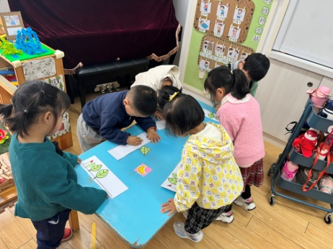

**4.生活活动：**

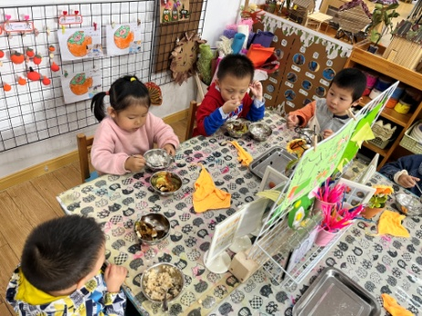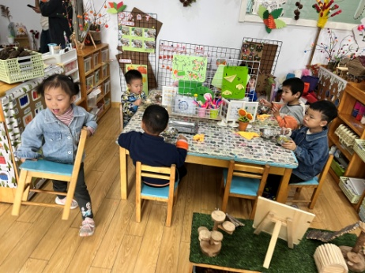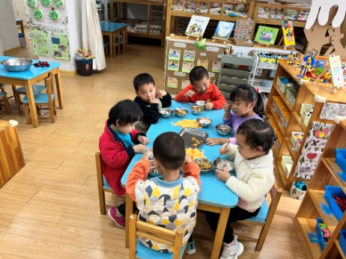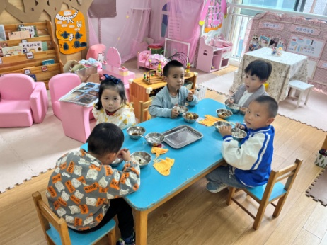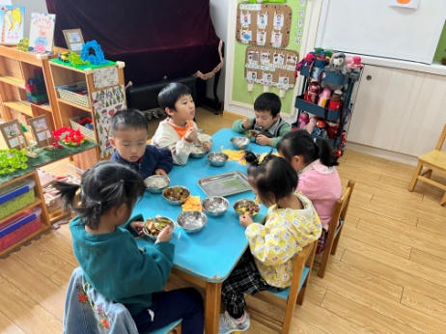

**5.温馨提示**

（1）天气渐凉，很多孩子穿的衣服比较多，因此，最近我们在教孩子如何挂衣服，请家长们晚上也带着孩子在家练习一下如何挂衣服哦！

（2）请为每位孩子准备一块垫背巾，早晨入园时为孩子戴好入园哦，这样户外后我们可以及时为孩子抽掉，最好写上名字，因为孩子户外时可能会丢失。

（3）一定注意水杯里不要给孩子灌烫水！